三年 班 座號： 姓名：
高雄市立陽明國中99學年度第1學期第2次段考三年級理化科試題
※背面有試題※
三理化1
選擇題：1～20題每題3分；21～40每題2分
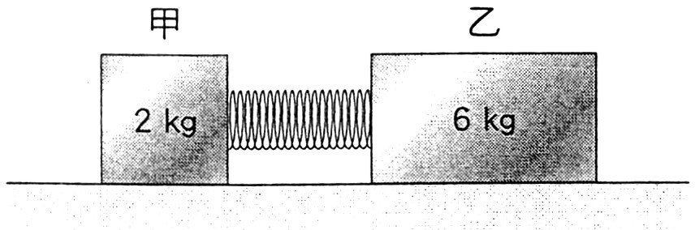
1.如圖(一)所示，在完全光滑的水平面上，放置質量分別為2公斤與6公斤的甲、乙兩個物體，且在兩個物體中間放置一個彈簧，利用甲、乙兩物體將彈簧壓縮後自由釋放，則釋放的瞬間，甲、乙兩個物體所獲得加速度比為何？ (A) 1：1 (B) 3：1 (C) 1：3 (D) 4：1。
圖(一)
2.設地球半徑為R，若一個物體在地球表面所受的重力加速度為g，若將該物體改置於距地表R的高空中，
則此時該物體所受的重力加速度為 (A) g (B) 2g (C) 4g (D) $\frac{g}{4}$。
3.甲、乙兩船漂浮於水面，甲船上的人以繩子繫住乙船，並且用力拉乙船，則下列敘述何者正確？
(A)甲船不動，乙船向甲船靠近 (B)乙船不動，甲船向乙船靠近 (C)兩船皆動，互相靠近 (D)兩船皆不動。
4.賽跑選手以起跑架起跑，主要是藉著起跑架提供下列哪一種力？ (A)摩擦力 (B)反作用力 (C)向心力 (D)萬有引力。
5.賽跑選手跑到彎道時，身體會向內傾斜，是利用哪一種力來幫助轉彎？ (A)摩擦力 (B)向心力
(C)反作用力 (D)萬有引力。
6.體重50公斤的小雅，背著10公斤重書包在10秒內，沿著樓梯衝上12公尺高的教室（若重力加速度為10公尺／秒²）則小雅作功的功率為多少瓦特？ (A) 500 (B) 640 (C) 600 (D) 720。
7.一個質量5公斤的物體，若所具有的動能為10焦耳，其運動速率為多少公尺／秒？ (A) 2 (B) 5
(C) 25 (D) 50。
8.將一2公斤的球，拋高5公尺，若重力加速度為9.8公尺／秒²，則球所增加的重力位能為多少焦耳？
(A) 10 (B) 25 (C) 49 (D) 98。
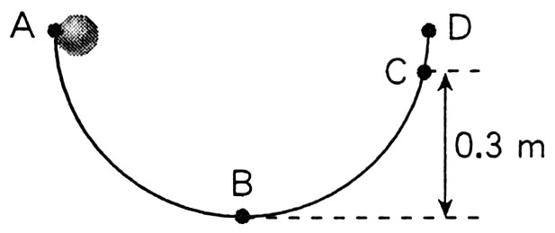
9.一半徑為0.35公尺的半圓形軌道，將一個0.1公斤的小球，從A點釋放使小球沿著軌道下滑，如右圖(二)。若忽略所有的摩擦力與小球半徑，重力加速度為10公尺／秒²且小球滾到B點時的速度為4公尺／秒，則在A點釋放時的速率為若干公尺／秒？ (A) 3 (B) 3.5 (C) 0.8 (D) 0.3。
圖(二)
10.呈上題，小球滾到C點時的力學能為若干焦耳？ (A) 3 (B) 3.5 (C) 0.8 (D) 0.3。
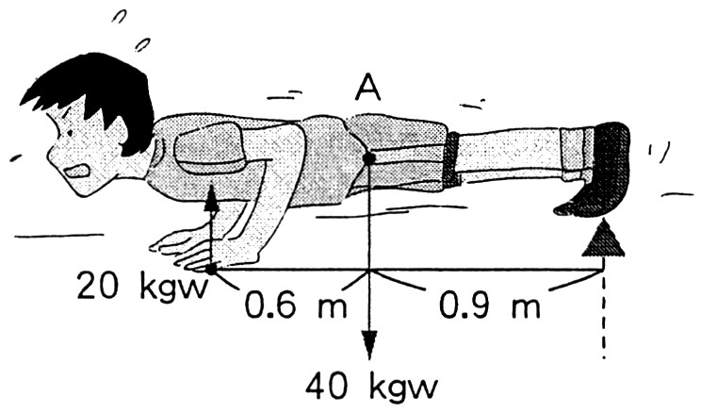
11.阿凱在做伏地挺身運動，可將其視為一個槓桿，如右圖(三)所示，阿凱所受的重力在A點，大小為40公斤重。若以足部為支點，此時阿凱所受重力產生的力矩為何？ (A) 30 kgw‧m順時鐘 (B) 30 kgw‧m逆時鐘
(C) 36 kgw‧m逆時鐘 (D) 6 kgw‧m逆時鐘。
12.將一物體由地面等速移動到高處。此過程中，其能量有何變化？
(A)動能增加，重力位能減少 (B)動能減少，重力位能增加 (C)動能增加，重力位能也增加 (D)動能不變，重力位能增加。
圖(三)
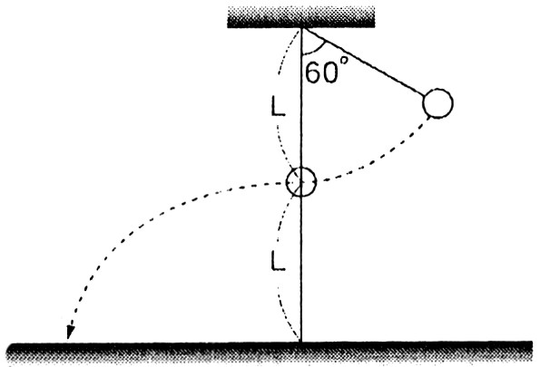
13.質量0.5公斤的蘋果從10公尺高的果樹上落至地面時，試問重力對蘋果所作的功為多少焦耳？（若重力加速度為10 m／s²） (A) 5 (B) 50 (C) 100 (D) 200。
14.右圖(四)之單擺的擺長為L，靜止時小球離地高度亦為L。若先將擺線拉直成60°，再將小球放開使其自由擺動，當球擺至最低點時擺線斷裂，則球落地時的動能應為下列何者？
（小球的質量為m） (A) $\frac{3}{2}$mgL (B) 2 mgL (C) mgL (D) 4 mgL。
圖(四)
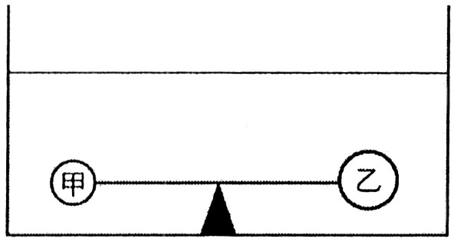
15.右圖(五)，冠宇在等臂的蹺蹺板兩側分別放置了球甲與球乙，甲、乙的密度皆大於3 g／cm³且甲的體積小於乙，今將蹺蹺板置於食鹽水中時，恰使兩邊達平衡。若今冠宇將食鹽水換成水，則蹺蹺板會如何變化？ (A)順時針轉動
(B)逆時針轉動 (C)仍保持平衡 (D)不一定，需視甲、乙兩球實際體積而定。
16.小瑋、小彤的質量分別為80 kg及40 kg，兩人站立於無摩擦之地面上互推，
圖(五)
試問小瑋與小彤所受到的推力大小比為何？所生加速度大小比為何？ (A) 1：1、1：2 (B) 1：2、1：1 (C) 1：1、2：1 (D) 1：1、1：1。
17.在一光滑的水平面上，以10N的水平外力去推動質量5 kg的物體，試問推動第一秒期間、推動第二秒期間，外力所作功的比應為何？ (A) 1：1 (B) 1：2 (C) 1：3 (D) 1：4。
18.以10牛頓的力分別作用於A、B二在光滑平面上靜止物體，已知質量A＞B，則2秒內力對物體所作功何者較大？ (A) A (B) B (C)相等 (D)無法判定。
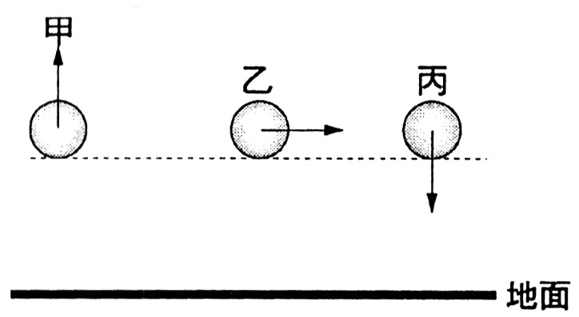
19.下列哪一種作法無法使帆船加速航行？ (A)在船尾加裝一臺大風扇，並使風扇吹向帆面 (B)拿起槳努力划 (C)在船尾加裝一強力馬達 (D)增加船帆的面積與數量。
圖(六)
20.如右圖(六)所示，有一顆球分別以甲（鉛直向上）、乙（水平）、丙（鉛直向下）三種不同的方式，由同一高度甲以V、乙以2V、丙以3V速率拋出，若不計空氣阻力，則球落地時，重力對球所作的功，下列何者正確？ (A)甲＜乙＜丙 (B)甲＞乙＞丙
(C)甲＝乙＝丙 (D)甲＝丙＞乙。
21. 100公克的子彈以200公尺／秒的初速度打入牆內，穿入5公分處停止，假設牆的阻力固定，此阻力之大小為多少牛頓？ (A) 40000 (B) 4000 (C) 200 (D) 100。
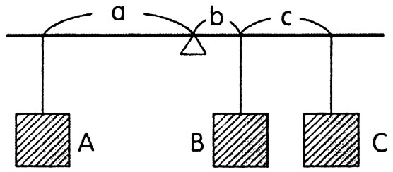
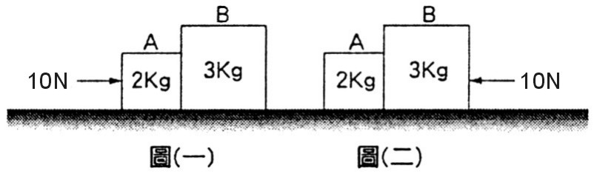
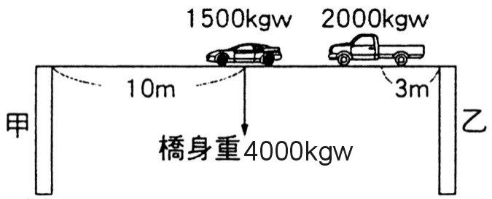

圖(七) 圖(八) 圖(九)
22.有一支點在中間的槓桿，掛有重量比為3：1：2的A、B、C三物體，其間之距離如上圖(七)所示時，可成平衡狀態，則下列何者正確？（甲）$a=b+c$；（乙）$a=(3b+2c)/3$；（丙）$a=4b+3c$；（丁）$a=3b+2c$ (A)甲 (B)乙 (C)丙 (D)丁。
23.如上圖(八)所示，橋身長20 m，重4000 kgw橋上有一車行駛至中央，車重1500 kgw，另一重2000 kgw的車，恰行駛至橋距B端3m處，求此時甲、乙兩橋墩的受力分別多少kgw？ (A) 3050、4450
(B) 4450、3050 (C) 3750、3750 (D) 7500、7500。
24.如上圖(九)所示，群雄分別由左、右兩側以10N的力，推動放置於光滑平面上的A、B兩物體，若在圖(一)與圖(二)中，兩物體間的作用力分別為F₁與F₂，則F₁：F₂為多少？ (A) 1：1 (B) 2：3 (C) 3：2 (D) 9：4。
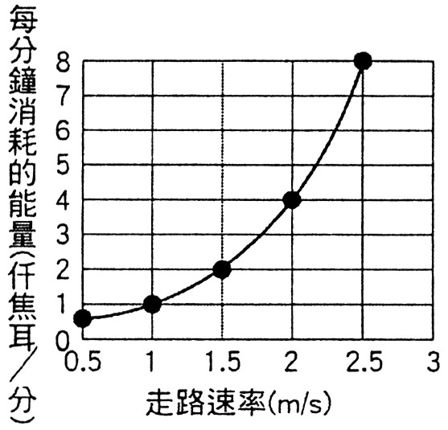
25.質量4 kg的物體在靜止狀態下受20牛頓外力作用，使其在光滑水平面上以加速移動了3公尺的距離後，改以17牛頓外力作用於此物體上，而使其仍以加速度狀態繼續移動了4公尺的距離，關於此物體的能量與速度的變化，下列敘述何者正確？ (A)最後動能為64焦耳 (B)最後動能為148焦耳 (C)末速為8公尺／秒 (D)末速為4公尺／秒。
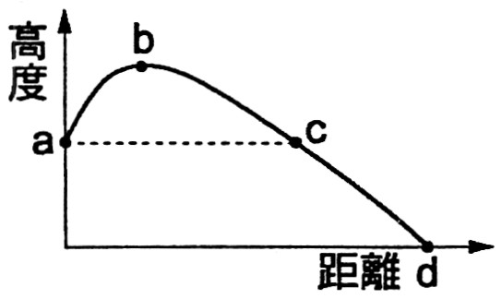
26.附圖(十)為小均走路時，每單位時間所消耗的能量與行進速率的關係圖。假設小均每天都沿著相同的路徑自學校走回家，則小均以2.0 m/s等速率走回家所消耗的總能量，約為以1.0 m/s等速率走回家時的多少倍？ (A) 1.0 (B) 2.0 (C) 3.0 (D) 4.0。
圖(十)
圖(十一)
27.在地面上a點將石頭以10 m/s的速度斜向拋出，其軌跡如附圖(十一)，若不計空氣阻力，下列各項敘述何者錯誤？ (A)石頭到達最高點b，其動能最大
(B)石頭由a→b的過程重力位能增加 (C)石頭到達c點速率仍為10 m/s
(D)石頭到達d點時，速率最快。
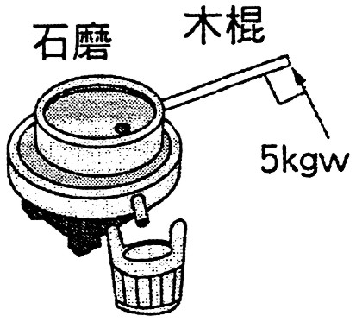
28.如右圖(十二)，小安家裡放了一臺石磨，媽媽說是以前家裡賣豆腐所遺留下來的，若磨石磨時所繞的半徑是1公尺，小安用5公斤重的力推動石磨一圈，則下列敘述何者正確？ (A)小安作功為0 (B)石磨轉動時的合力矩為0 (C)木棍越長越費力
(D)石磨轉一圈，小安作功10πkgw‧m。
29.小斌持續以10N的水平力推動5 kg的行李箱，若行李箱原來為靜止狀態，而它與水平地面間的動摩擦力為4N，則小斌推動行李箱後，移動10 m時的動能比移動了5 m時
圖(十二)
的動能增加了多少焦耳？ (A) 10J (B) 20J (C) 30J (D) 40J。
※請接第二張※
三理化2
30.（甲）手提「水果籃」站立不動；（乙）單擺擺繩的拉力對擺錘所作之功；（丙）提皮箱水平等速度前進，手提之力對皮箱所作之功；（丁）手提10 kgw之行李靜候汽車，手提之力對行李所作的功。上述哪些作功為0？ (A)甲乙 (B)丙丁 (C)乙丙丁 (D)甲乙丙丁。
31.在桌上放置一質量500 g的小車，且桌子兩端附有滑輪，再將小車的兩端綁一細繩繞過滑輪以懸掛重物，如下列甲、乙、丙三圖（所有的摩擦力均可忽略）。試問1秒後小車和砝碼何者總動能最大（假設砝碼尚未著地，砝車、砝碼尚未撞擊滑輪）？ (A)甲 (B)乙 (C)丙 (D)三者均相同。
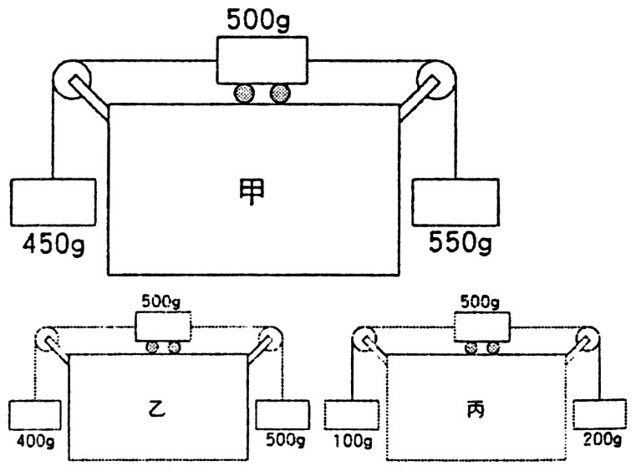

32.有一不等臂天平，物體置於左邊時測得質量為8g，物體置於右邊時測得質量18g，則物體真正的質量為何？ (A) 8 g (B) 12 g (C) 13 g (D) 26 g。
33.下列有關萬有引力的敘述，何者錯誤？ (A)萬有引力和兩物體間的距離平方成正比 (B)萬有引力必為吸引力 (C)萬有引力遵守牛頓第三運動定律 (D)萬有引力提供人造衛星繞地球運轉所需的向心力。
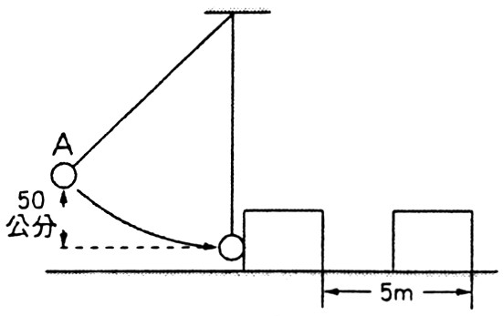
34.如右圖(十三)所示，擺錘質量1公斤，自50公分高處由靜止釋放撞擊桌面上2公斤重的木塊，若撞擊後木塊向前移動了5公尺後停止，而擺錘也立即靜止，試問擺錘對木塊作的功為多少焦耳？（不計空氣阻力） (A) 4.9
(B) $−4\text{.}9$ (C) 49 (D) 9.8。
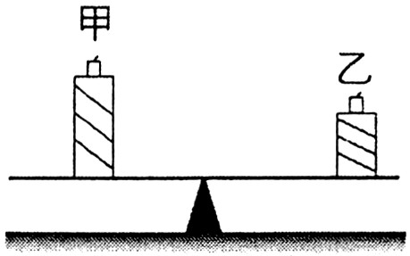
35.小瑜在高50 m之大樓頂使一質量5 kg小球自由落下，試問：小瑜剛放手的瞬間，小球所具有之動能及位能各為多少？ (A)皆為0 (B) 2450焦耳、2450焦耳 (C) 2450焦耳、0 (D) 0、2450焦耳。
圖(十三)
圖(十四)
36.有兩支材質、粗細相同，但長短不同的甲、乙兩蠟燭（甲蠟燭長、乙蠟燭短），分別放置在木棒兩端且達平衡，如附圖(十四)所示，若將兩根蠟燭點燃，假設兩蠟燭燃燒的速率均相同，試問燃燒一會兒後，木棒平衡狀態如何變化？ (A)順時鐘轉動
(B)逆時針轉動 (C)仍保持平衡 (D)不一定，需視蠟燭實際重量及燃燒時間而定。
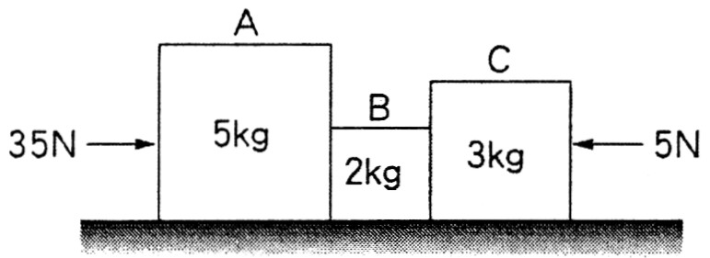
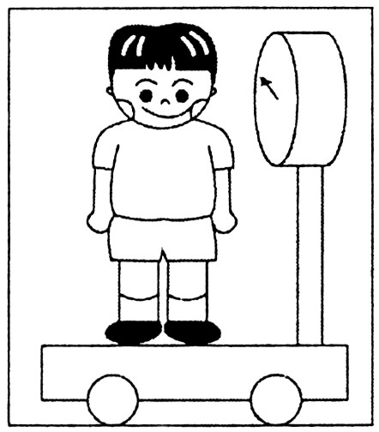
37.如附圖(十五)所示，有A、B、C三物體放置於一光
滑平面上，今A物體左側有一35N之水平力向右
推，C物體右側有一5N的水平力向左推，試問：
C物體給B物體的推力大小為何？ (A) 5N (B) 6N (C) 9N (D) 14N。
圖(十五)
38.如附圖(十六)，質量50公斤的小明站在電梯內的磅秤上，若重力加速度為10 m/s² （1 kgw＝10N），試問小明重量的反作用力為何？ (A)小明對地球的吸引力
圖(十六)
(B)磅秤對小明的向上支撐力 (C)小明壓磅秤的力 (D)小明壓電梯的力。
39.呈38題，那幾種情況磅秤的讀數會大於50公斤重？（甲）上升中逐漸變慢；（乙）上升中逐漸變快；（丙）下降中逐漸變慢；（丁）下降中逐漸變快 (A)甲乙 (B)丙丁 (C)乙丙 (D)甲丁。
40.阿豪和小賢一起將一個紙箱搬運上樓，若紙箱兩側上方有供抬物品用的小洞，且兩人均出力向上抬箱子。請問：阿豪以下圖中的哪一種方式搬運時會較省力？ (A)甲 (B)乙 (C)丙 (D)三種方式皆相同。
三理化4
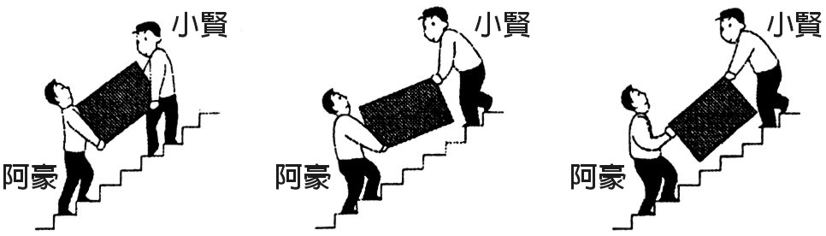

甲 乙 丙
※第二張※
三理化3
三年 班 座號： 姓名：
高雄市立陽明國中99學年度第1學期第2次段考三年級理化科答案卷
訂正後分數 | 訂正教師簽名 | 閱卷分數
選擇題：1～20題每題3分；21～40每題2分
1 |  | 2 |  | 3 |  | 4 |  | 5 |  | 6 |  | 7 |  | 8 |  | 9 |  | 10
11 |  | 12 |  | 13 |  | 14 |  | 15 |  | 16 |  | 17 |  | 18 |  | 19 |  | 20
21 |  | 22 |  | 23 |  | 24 |  | 25 |  | 26 |  | 27 |  | 28 |  | 29 |  | 30
31 |  | 32 |  | 33 |  | 34 |  | 35 |  | 36 |  | 37 |  | 38 |  | 39 |  | 40

